Evidências de Testes do Projeto SAT da SEFAZ – TO

- Introdução
Esse documento tem como objetivo evidenciar as validações relacionadas à SEGUC0120 – Alterar Senha da OS4777 do Projeto SAT da SEFAZ-TO.

- Cenários de Testes

Alterar Senha: POS - Logando no sistema pela primeira vez
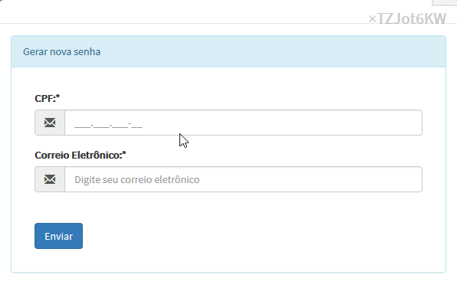

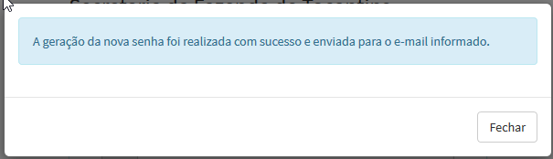

Alterar Senha: POS - Pelo "Lembrar Senha"

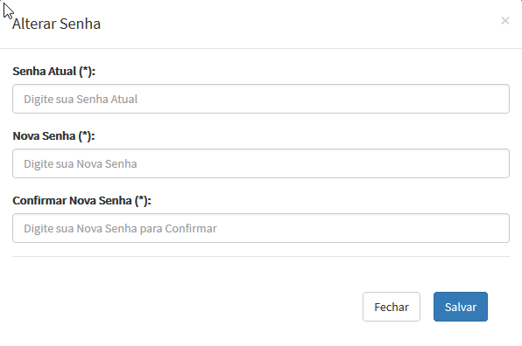

Alterar Senha: NEG - Logando no sistema pela primeira vez sem preencher Senha Atual
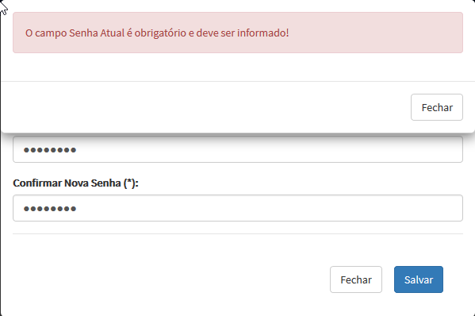
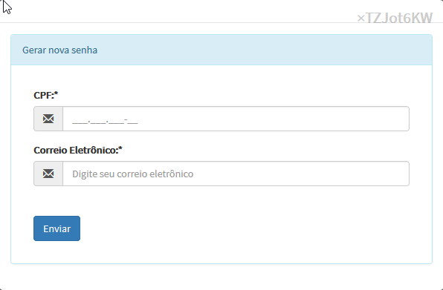

Alterar Senha: Logando no sistema pela primeira vez sem preencher Nova Senha

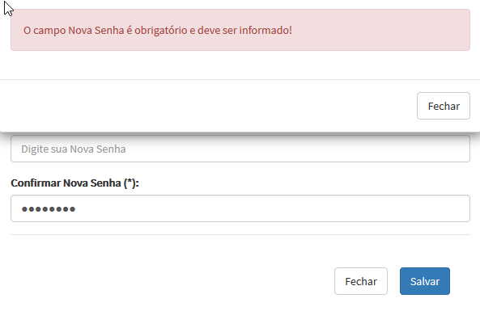

Alterar Senha: Logando no sistema pela primeira vez sem preencher Confirmar Nova Senha

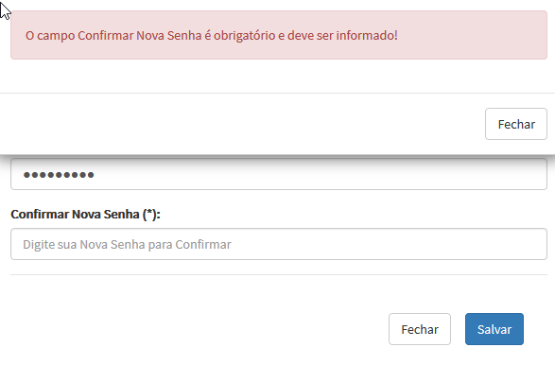

Alterar Senha: Logando no sistema pela primeira com senha sem letra maiúscula

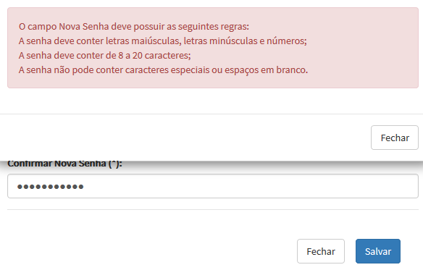

Alterar Senha: Logando no sistema pela primeira com senha sem letra minúscula
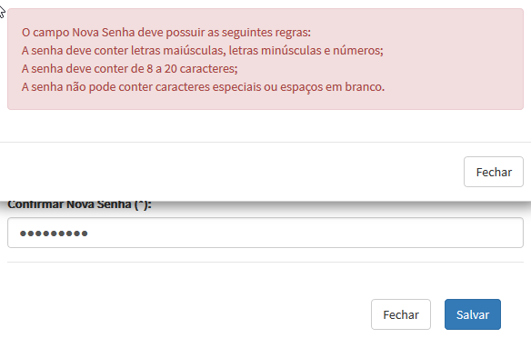

Alterar Senha: Logando no sistema pela primeira com senha sem número

Alterar Senha: Logando no sistema pela primeira com senha de tamanho menor que 8 caracteres

Alterar Senha: Logando no sistema pela primeira com senha de tamanho maior que 20 caracteres

Alterar Senha: Logando no sistema pela primeira com senha com caracteres especiais

Alterar Senha: Logando no sistema pela primeira com senha com caracteres acentuados

Alterar Senha: Pelo "Lembrar Senha" sem preencher o campo CPF

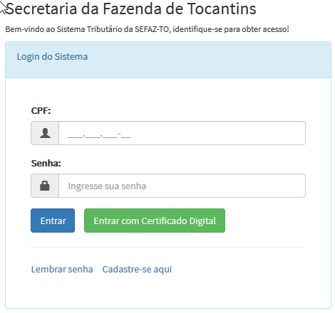
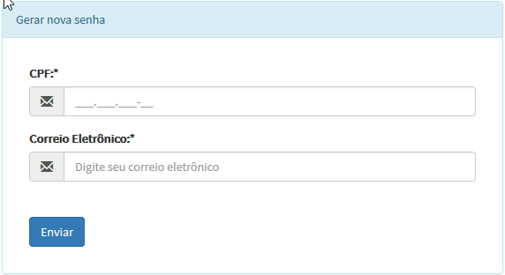

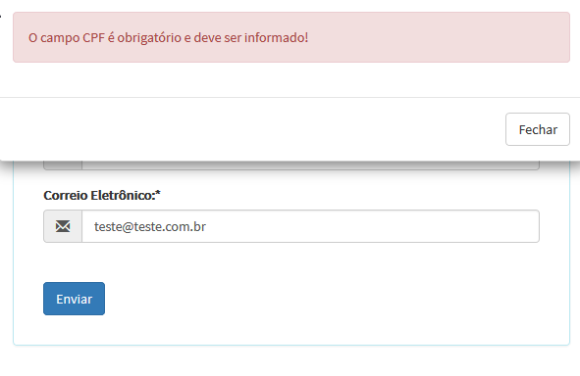

Alterar Senha: Pelo "Lembrar Senha" sem preencher o campo Correio Eletrônico

